Математическое моделирование и компьютерная визуализация сложных геометрических форм

Г.С. Рачковская

Одним из эффективных методов моделирования сложных поверхностей является метод, основанный на применении математических преобразований к аналитическим представлениям исходных хорошо известных поверхностей (базовых поверхностей). Так как исходные поверхности и используемые математические преобразования содержат в своем аналитическом представлении варьируемые параметры, то в результате комбинирования этих параметров появляется возможность получить широкий набор преобразованных поверхностей, а использование методов компьютерной композиции визуальных объектов позволяет успешно решать задачи по аналитическому и визуальному моделированию произвольных сложных геометрических форм заданного вида.
На основе аналитических поверхностей [1], таких как плоскость (1), сфера (2), конус (3), цилиндр (4), эллипсоид вращения (5), параболоид вращения (6), однополостной гиперболоид вращения (7), гиперболический параболоид (8), являющихся в данной работе базовыми поверхностями (рис. 1), а также на основе аналитических поверхностей, полученных в результате математических преобразований приведенных базовых поверхностей (рис. 2, 3), разработана компьютерная методика интерактивного моделирования и визуализации сложных геометрических форм технических, природных и архитектурных образов.

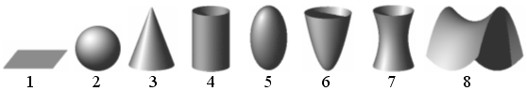
Рис. 1. Базовые поверхности.

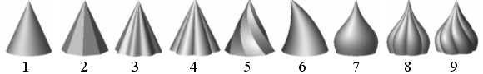
Рис. 2. Производные конической поверхности.

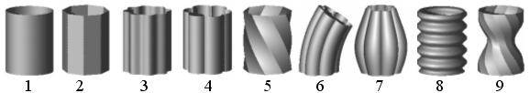
Рис. 3. Производные цилиндрической поверхности.

В качестве примера, для конуса и цилиндра продемонстрированы в графическом виде (рис. 2, 3) действия некоторых математических преобразований, использованных в настоящей разработке. Действия этих математических преобразований приведены ниже в аналитическом виде на примере уравнений исходного и преобразованных конусов.
Параметрические уравнения исходного конуса (1):
Параметрические уравнения преобразованных конусов.
1. Правильная k-гранная пирамида (2):
.
2. Конус с синусоидально преобразованной поверхностью (3):
,
где k – кратность преобразования, d – амплитуда волновой поверхности.
3. Конус с эпициклоидально преобразованной поверхностью (4):
$z=v$
,
где k – количество долей на конической поверхности.
Кроме этих трех преобразований, использованы преобразования кручения вдоль оси oz (5) и изгибания (6), а также преобразование локального (по оси oz) уширения или сужения (7), предназначенное для образования на боковой поверхности плавных выпуклых или вогнутых кольцевых областей (это преобразование построено на основе уравнения кривой “локон Аньези” [2]).
4. Преобразованная поверхность конуса кручением вдоль оси oz для граненой боковой поверхности (5):
,
где x, y, z рассчитываются по формулам для k-гранной пирамиды, а
определяет направление и степень кручения.
5. Преобразованная поверхность конуса изгибанием по оси oy (6):
,
где x, y, z рассчитываются по формулам для исходной поверхности конуса, а q определяет направление и степень изгибания.
6. Преобразованная поверхность конуса локальным (по оси oz) уширением (рис. 7):
,
где x, y, z рассчитываются по формулам для исходной поверхности конуса, p определяет степень уширения, а v_{c} определяет положение (по оси oz) локального уширения.
Результаты последовательного действия нескольких преобразований на исходную коническую поверхность показаны на рис. 2 (5, 8, 9).
Аналогичные результаты действия одного или последовательного действия нескольких математических преобразований на исходную цилиндрическую поверхность продемонстрированы в графическом виде на рис. 3.
Другие методические примеры приведены на рис. 4. Так, изгибание цилиндра позволяет получить тор, а компьютерная композиция нескольких геометрических объектов позволяет получить, например, два сцепленных тора (рис. 4.1) или изображение сложного геометрического объекта, состоящего, в частности, из четырех сопряженных между собой преобразованных цилиндров (рис. 4.2).

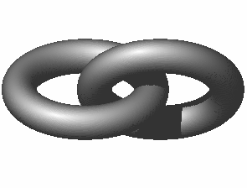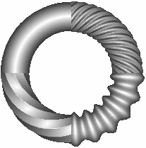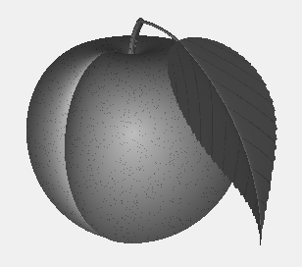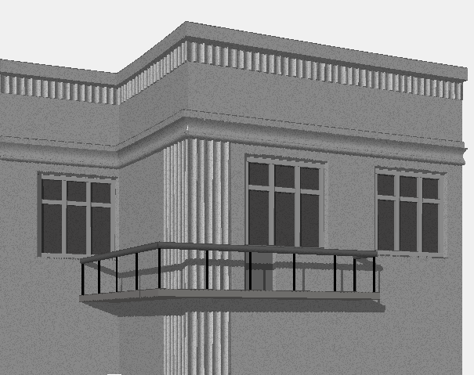
1 2 3 4
Рис. 4. Компьютерные модели технических, природных и архитектурных форм.

Примеры более сложных компьютерных композиций, включающих аналитическую аппроксимацию природных объектов и элементов архитектуры [3, 4], приведены на рис. 4.3 и 4.4 соответственно.
Компьютерная визуализация всех смоделированных геометрических объектов проведена с помощью ранее разработанного приложения AMG (“ArtMathGraph”) [5]. Следует подчеркнуть, что AMG-приложение основано только на методах аналитической геометрии и компьютерной графики и каждое построенное изображение имеет математическое описание, которое может быть получено в аналитическом виде.
В AMG-приложении предусмотрена возможность в интерактивном режиме формировать из отдельных построенных геометрических образов компьютерные композиции, как модели сложных технических, природных или архитектурных объектов.

Литература
- Кривошапко С.Н., Иванов В.Н. Энциклопедия аналитических поверхностей. - М. : Наука, 2010. - 556 с.
- Бронштейн И.Н., Семендяев К.А. Справочник по математике.- М. :ГИТТЛ, 1964. – 608 с.
- Kharabayev Yu.N., Rachkovskaya N.S., Rachkovskaya G.S. Development and Computer Graphics of Intricate Geometrical Forms. [Текст] // Proceedings of the International Conference on Computing, Communications and Control Technologies (CCCT 2005), Austin (Texas), USA, 2005. Vol.1, P. 42-45.
- Rachkovskaya, G.S., Kharabayev, Yu.N. Towards the Construction of Artistic Visual Images by Means of Analytical Geometry and Computer Graphics. [Текст] // The Journal of Polish Society for Geometry and Engineering Graphics, Vol.16. Poland. 2006. P. 37-40.
- Rachkovskaya, G.S., Kharabayev, Yu.N., and Rachkovskaya, N.S. Computer composition of the transformed classical surfaces as the ways and means of the construction of visual models of realistic objects (The new software application “ArtMathGraph”). [Электронный ресурс] // Proceedings of the 15-th International Conference in Central Europe on Computer Graphics, Visualization and Computer Vision 2007, Plzen, Czech Republic, 2007. Режим доступа: http:// www.WSCG.eu (доступ свободный) – Яз. англ. P. 29-32.

